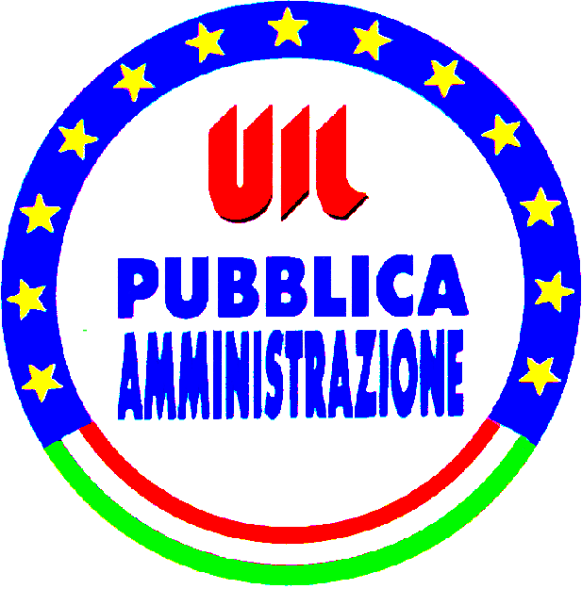
Coordinamento Nazionale Beni e Attività Culturali
Via del Collegio Romano, 27 – 00186 Roma Tel. 06/6792933 – 67232361 Fax 06/6782911
Sito internet: www.uilbac.it Email: uilbac@tiscali.it

COMUNICATO STAMPA
DELLA SEGRETERIA NAZIONALE UIL BENI E ATTIVITA CULTURALI

POMPEI SE ALLE PAROLE SEGUIRANNO I FATTI C’E’ SPAZIO PER RAGIONARE PER GLI INTERVENTI E IL RILANCIO DELL’AREA ARCHEOLOGICA.

Se alle parole seguiranno i fatti per Pompei si potrebbe aprire una fase di dialogo e di confronto lale per gli interventi da fare e per il rilancio dell’area archeologica.
La Segreteria Nazionale giudica positivamente l’accoglimento della nostra proposta di ricostituire la Soprintendenza autonoma di Pompei staccandola da Napoli poiché questo permette di correggere l’errore madornale fatto da Rutelli.
Allo stesso modo ritiene utile il ricorso, come da noi auspicato di una tasck force di archeologici, architetti, restauratori, storici e personale tecnico che possono dare un contributo notevole al personale tecnico stremato della Soprintendenza.
Tra l’altro l’affidamento di poteri speciali e aggiuntivi ad un Soprintendente a tempo pieno che possa permettere l’impiego veloce delle risorse e la gestione del personale ricorrendo ai fondi propri può rappresentare il punto di svolta rispetto a tutti gli errori commessi con il Commissariamento.
Facciamo altresì notare che la Fondazione per Pompei sarebbe un errore poiché significherebbe l’aumento e la duplicazione di costi e poltrone di cui non si alcun bisogno.
La Uil è disponibile a ragionare su una nuova governance che preveda un C.d.A. che oltre al Soprintendente autorevole e forte veda la presenza della Regione Campania, il Comune di Pompei, sarebbe impensabile lasciarlo fuori, un rappresentate dei comuni ricadenti nel comprensorio di Pompei da designare a turno, un rappresentate della Provincia ed un rappresentate delle associazioni degli utenti, tutti senza compenso o gettoni.

Questo permetterebbe di creare quel rapposto tra stato ed enti locali e associazioni che possono mettere insieme idee progetti e risorse per il vero rilancio di Pompei.

Aspettiamo di vedere i fatti e un Consiglio dei Ministri specifico sui Beni Culturali e su Pompei.

Roma 2 DICEMBRE 2010
L’Ufficio Stampa

